ГУАП

КАФЕДРА № 42

ОТЧЕТ
ЗАЩИЩЕН С ОЦЕНКОЙ ПРЕПОДАВАТЕЛЬ

доцент, канд. техн. наук |  |  |  | А.В. Бржезовский
должность, уч. степень, звание |  | подпись, дата |  | инициалы, фамилия

ОТЧЕТ О ЛАБОРАТОРНОЙ РАБОТЕ №2

Транзакции, уровни изоляции и блокировки
по курсу: Методы и средства проектирования информационных систем и технологий

РАБОТУ ВЫПОЛНИЛ

СТУДЕНТ гр. № | 4321 |  | Г.В. Буренков
 |  | подпись, дата | инициалы, фамилия

Санкт-Петербург 2026

СОДЕРЖАНИЕ
1 Цель работы 2
2 Задание 3
3 Ход работы 4
4 Выводы 7
1 Цель работы
Получить навык наблюдения аномалий параллельного доступа к базе варианта 5, их появления и исключения уровнями изоляции, чтения отчёта о блокировках и сообщения сервера о взаимоблокировке.
2 Задание
Двумя сеансами смоделировать грязное чтение, неповторяемое чтение и фантомные строки. Повторить опыты на уровнях read uncommitted, read committed, repeatable read и serializable. Пока одна транзакция держит изменённую строку, снять блокировки и пояснить режимы. Двумя транзакциями получить взаимоблокировку и привести текст, который вернул сервер.
3 Ход работы
Опыты идут в базе варианта 5. Для них использованы студент 100009 (Соколов Игорь Павлович) и студент 1 (Алексеев Иван Сергеевич) группы 4226, а также выступление 12010 с темой «Черновик темы для проверки изоляции». Каждый сеанс — отдельное соединение с сервером. На рисунке 1 представлен запрос для подготовки проверки изоляции.
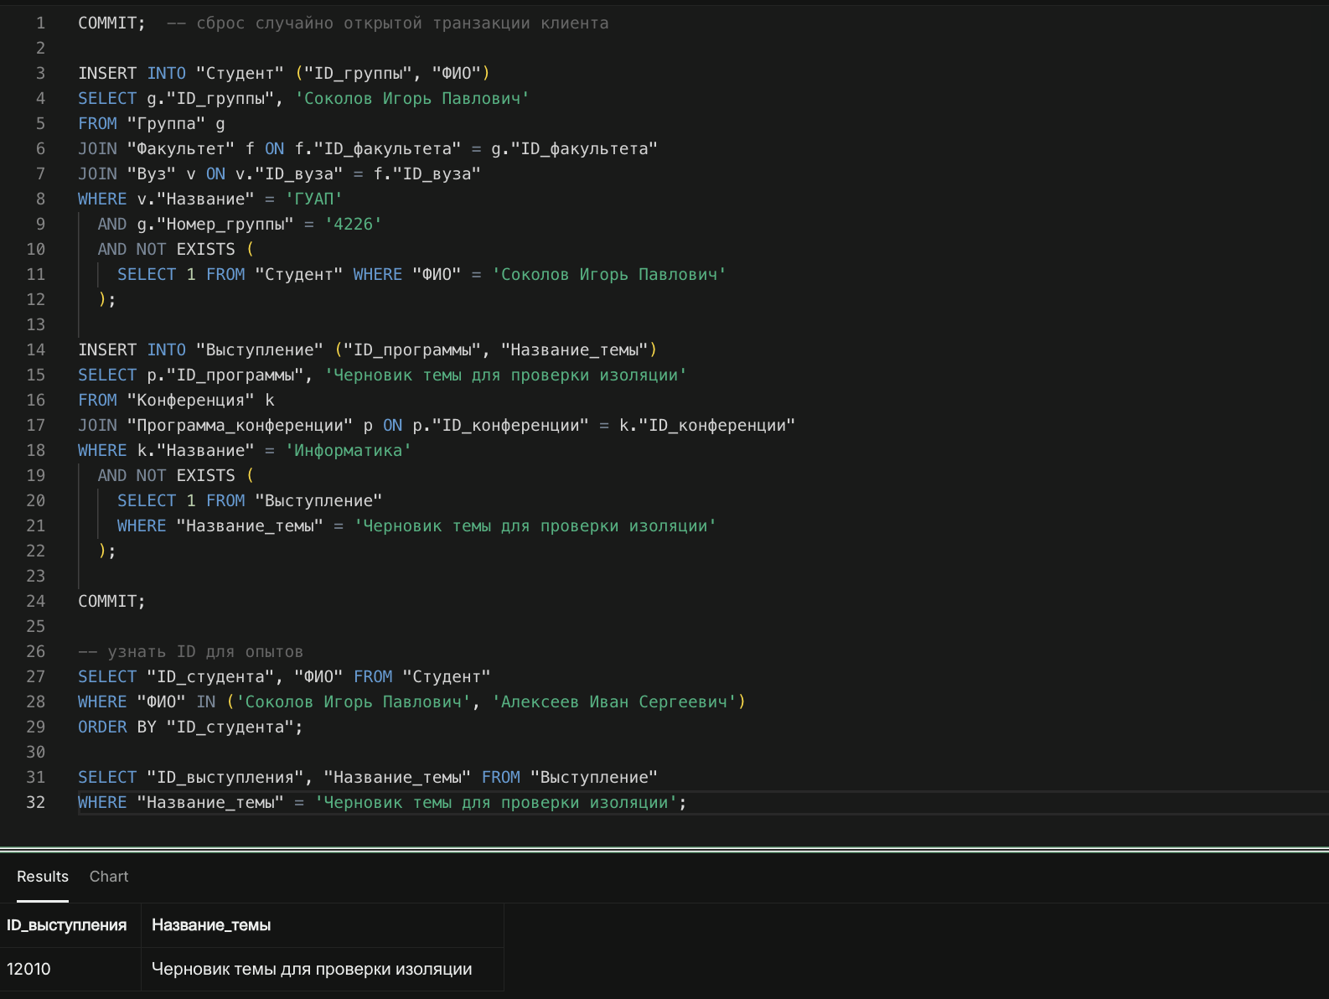
Рисунок 1 — запрос для подготовки проверки изоляции
3.1 Грязное чтение
Сеанс A в уровне read committed меняет тему на «НЕЗАФИКСИРОВАННАЯ ПРАВКА ТЕМЫ» и не фиксирует транзакцию. Сеанс B читает ту же строку:
BEGIN ISOLATION LEVEL READ UNCOMMITTED;
SELECT "Название_темы"
FROM "Выступление"
WHERE "ID_выступления" = 12010;
SHOW transaction_isolation в сеансе B вернул read uncommitted. Сеанс A уже видел «НЕЗАФИКСИРОВАННАЯ ПРАВКА ТЕМЫ», сеанс B прочитал «Черновик темы для проверки изоляции». Незафиксированной правки в ответе нет. После ROLLBACK сеанса A повторное чтение снова вернуло «Черновик темы для проверки изоляции». Грязное чтение не воспроизвелось: в PostgreSQL read uncommitted ведёт себя как read committed и показывает только зафиксированную версию строки. На рисунке 2 представлен запрос для грязного чтения.
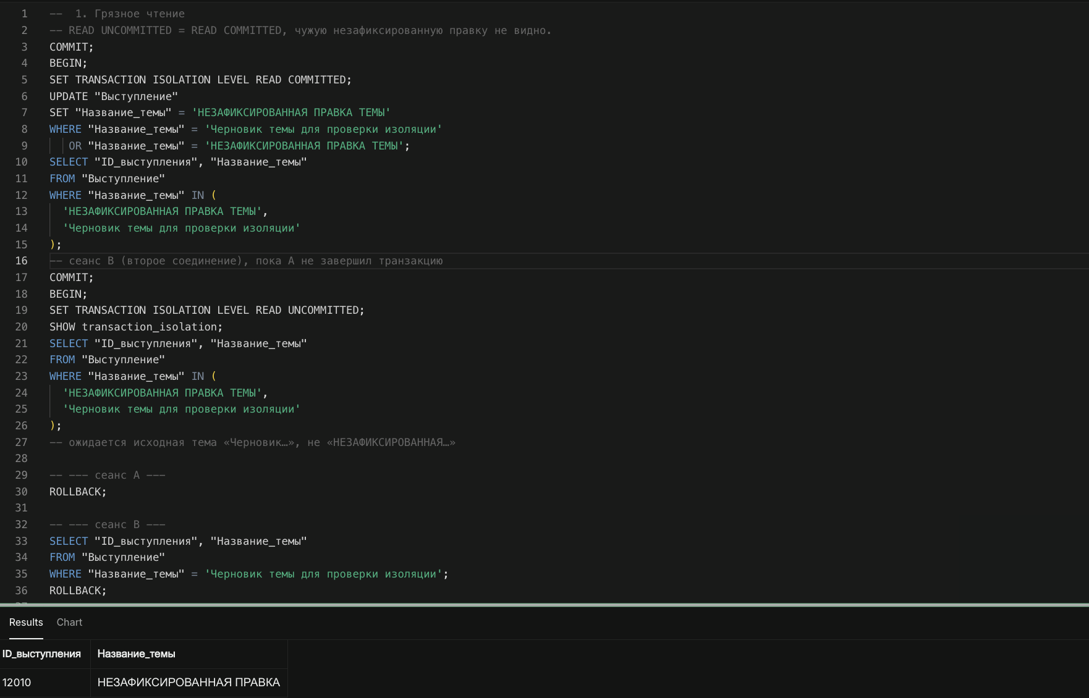
Рисунок 2 — запрос для аналога грязного чтения

3.2 Неповторяемое чтение
Сеанс A дважды читает тему одного выступления. Между чтениями сеанс B меняет тему на «Черновик темы после фиксации правки» и выполняет COMMIT. Сеанс A:
SELECT "Название_темы"
FROM "Выступление"
WHERE "ID_выступления" = 12010;

На уровне read committed первое чтение вернуло «Черновик темы для проверки изоляции», второе — «Черновик темы после фиксации правки». Одна и та же строка в одной транзакции прочитана по-разному. На уровне repeatable read оба чтения вернули «Черновик темы для проверки изоляции»: зафиксированная правка второго сеанса в снимок первой транзакции не вошла.
На рисунке 3 представлен запрос для неповторяемого чтения.
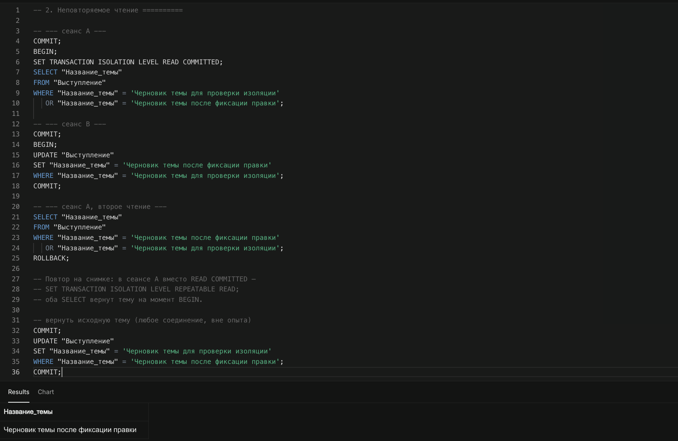
Рисунок 3 — запрос для неповторяемого чтения

3.3 Фантомные строки
Сеанс A дважды считает студентов группы 4226. Между подсчётами сеанс B вставляет новую строку и фиксирует её. После опыта вставленная строка удалена.
SELECT count(*)
FROM "Студент" s
JOIN "Группа" g
ON g."ID_группы" = s."ID_группы"
WHERE g."Номер_группы" = '4226';
На уровне read committed первый подсчёт дал 3, второй — 4. Фантом воспроизведён, ошибки при COMMIT читающей транзакции не было. На repeatable read оба подсчёта равны 3 и 3, на serializable — 3 и 3. Фантом 3 затем 4 получен только на read committed: repeatable read уже держит снимок на начало транзакции и отсекает новую строку. На рисунке 4 для показа фантомных строк.
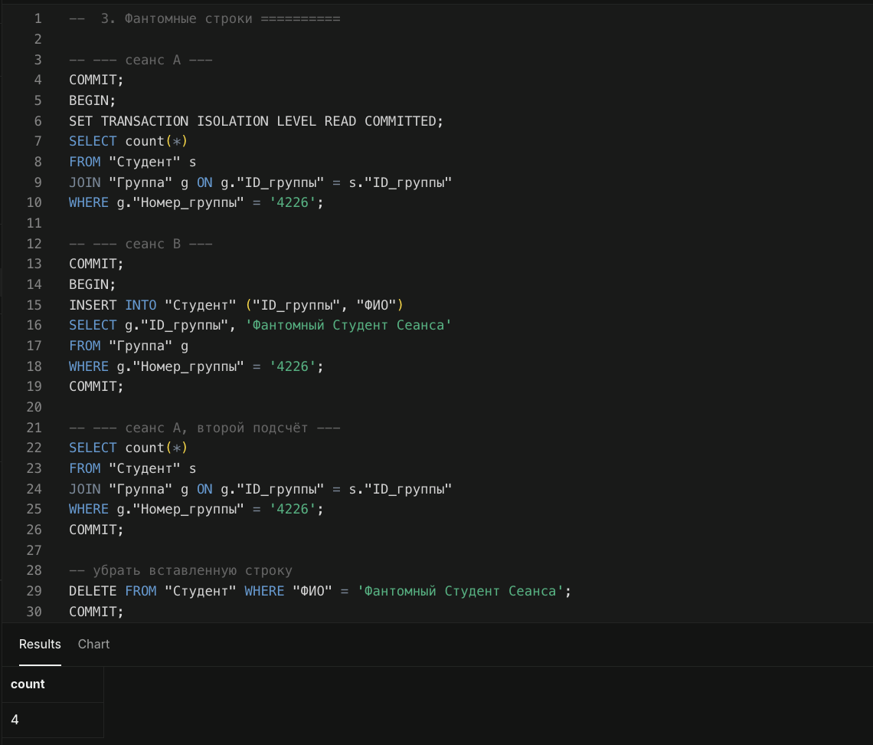
Рисунок 4 — запрос для показа фантомных строк

3.4 Блокировки
Сеанс-держатель (pid 10976) внутри открытой транзакции выполняет UPDATE студента 100009, присваивая ФИО текущее значение: строка блокируется, данные не меняются. Сеанс-ожидающий (pid 4556) читает ту же строку с FOR SHARE и останавливается. pg_blocking_pids вернул 10976.
SELECT "ФИО"
FROM "Студент"
WHERE "ID_студента" = 100009
FOR SHARE;
В таблице 1 несколько строк отчёта о блокировках, не полный список. Пустой объект — блокировка идентификатора транзакции, а не таблицы.
Таблица 1 – Блокировки двух сеансов
Сеанс | Тип | Режим | Выдана | Объект | Ожидание
ожидающий | relation | RowShare  Lock | да | Студент | Lock/  transactionid
ожидающий | tuple | RowShare  Lock | да | Студент | Lock/  transactionid
ожидающий | transactionid | ShareLock | нет |  | Lock/  transactionid
держатель | relation | RowExclusive  Lock | да | Студент | Client/  ClientRead
держатель | transactionid | Exclusive  Lock | да |  | Client/  ClientRead

Держатель 10976 получил RowExclusiveLock на таблицу «Студент» и ExclusiveLock на идентификатор своей транзакции; он не ждёт. Ожидающий получил RowShareLock на таблицу и на строку, но ShareLock на транзакцию держателя не выдан: событие ожидания — Lock/transactionid. На рисунке 5 пример блокировки запроса.
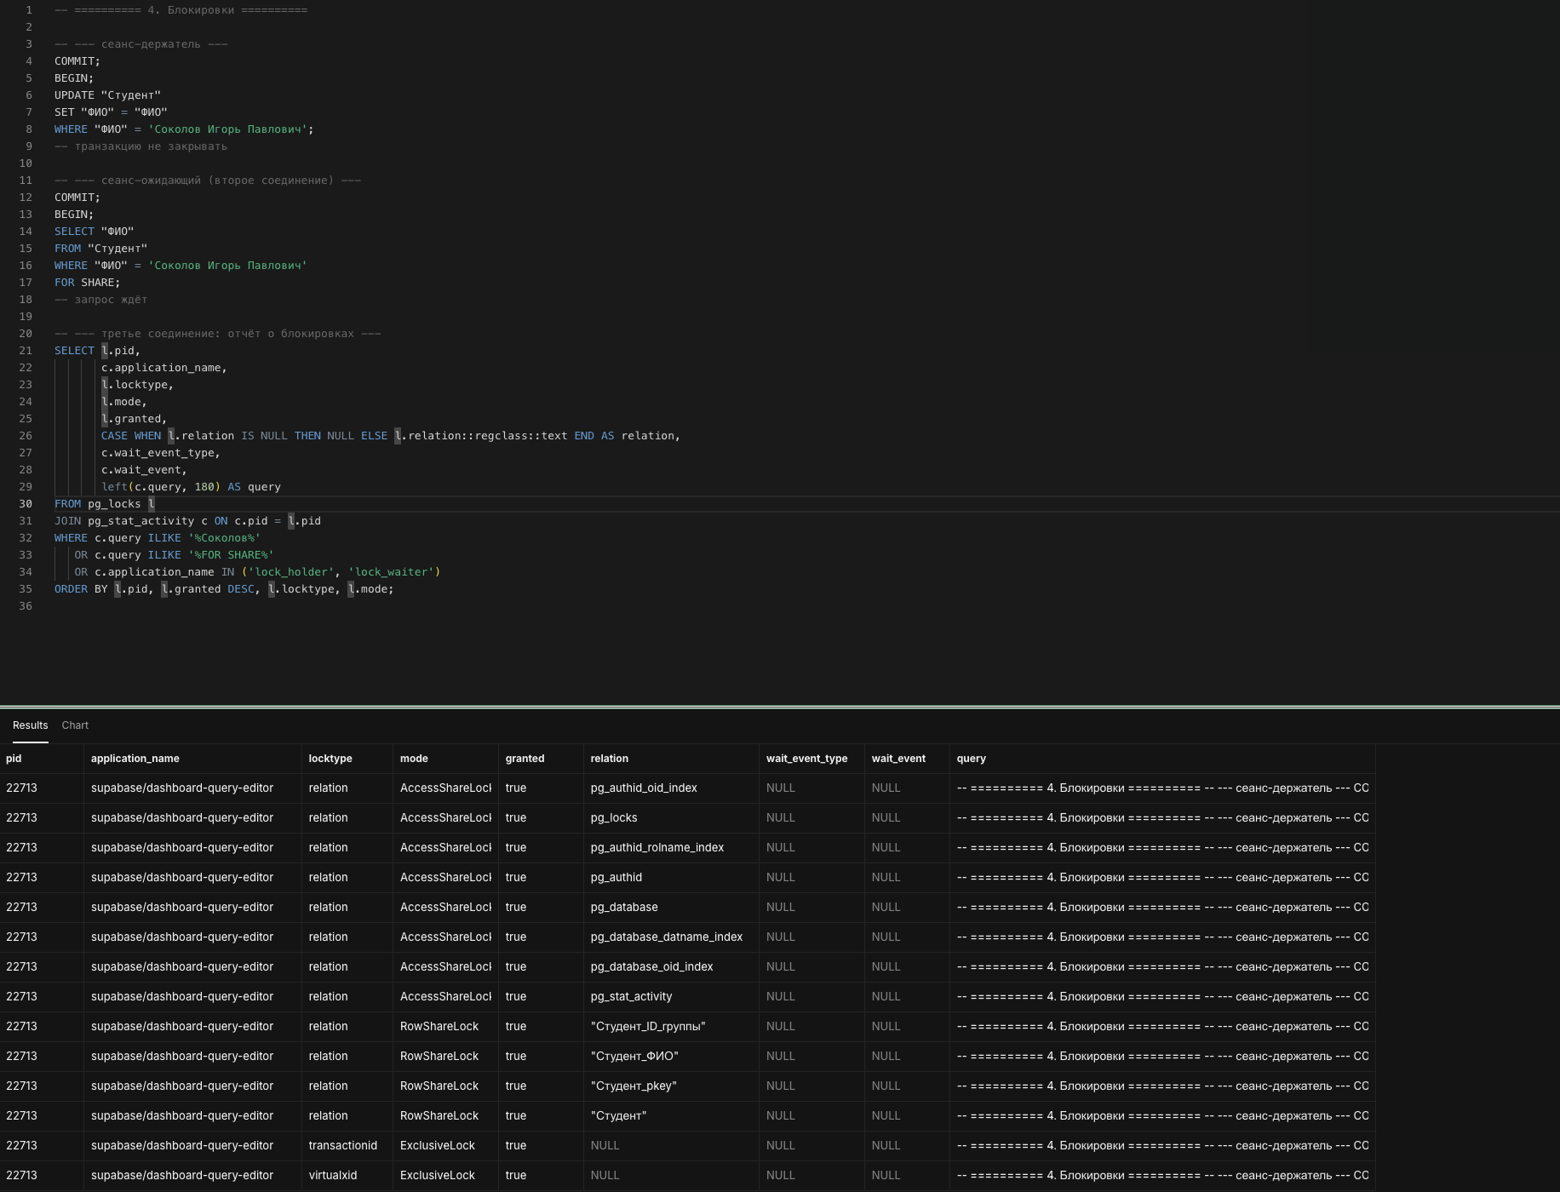
Рисунок 5 - пример запроса блокировки сеанса

3.5 Взаимоблокировка
Два сеанса обновляют студентов 100009 и 1 в противоположном порядке. Присваивание ФИО самому себе берёт блокировку записи и не меняет имя. Сеанс 1 ниже идёт от первого студента ко второму; второй сеанс выполняет те же два оператора наоборот.
UPDATE "Студент" SET "ФИО" = "ФИО"
WHERE "ID_студента" = 100009;
UPDATE "Студент" SET "ФИО" = "ФИО"
WHERE "ID_студента" = 1;
Сеанс 1 зафиксировал транзакцию. Сеанс 2 получил отказ, его транзакция отменена. Сообщение сервера:
ERROR: обнаружена взаимоблокировка
DETAIL: Процесс 20500 ожидает в режиме ShareLock блокировку "транзакция 881"; заблокирован процессом 24500.
Процесс 24500 ожидает в режиме ShareLock блокировку "транзакция 882"; заблокирован процессом 20500.
Сервер сообщает, что обнаружена взаимоблокировка: каждый из двух процессов ждёт ShareLock на транзакцию другого. Жертвой выбран один сеанс, второй после этого выполняет COMMIT. На рисунке 6 изображен пример взаимоблокировки.
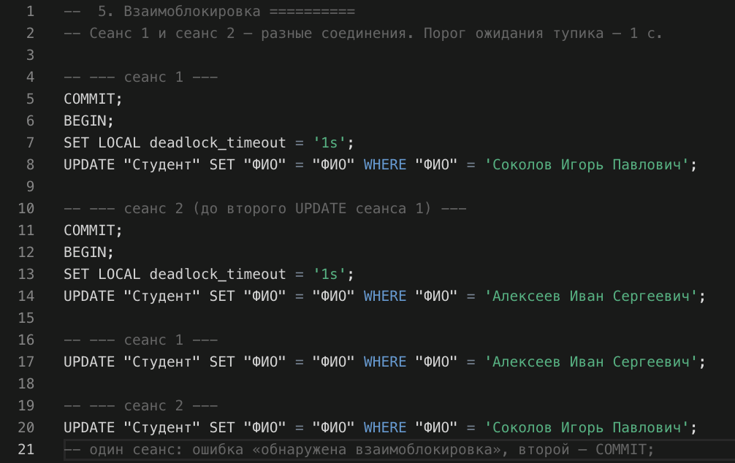
Рисунок 6 - взаимоблокировки в сеансе
4 Выводы
Грязное чтение не получено. Уровень сеанса был read uncommitted, SHOW вернул read uncommitted, но SELECT увидел зафиксированную тему «Черновик темы для проверки изоляции», а не незафиксированную правку. В PostgreSQL read uncommitted ведёт себя как read committed. Неповторяемое чтение на read committed воспроизведено: второе чтение вернуло «Черновик темы после фиксации правки». На repeatable read оба чтения вернули «Черновик темы для проверки изоляции». Фантом 3 затем 4 получен только на read committed (3 и 4). На repeatable read и serializable повторный подсчёт остался равен 3. Пока сеанс 10976 держал студента 100009, сеанс 4556 с FOR SHARE ждал ShareLock. Встречные UPDATE дали сообщение «обнаружена взаимоблокировка»: сеанс 1 зафиксирован, сеанс 2 отменён.

